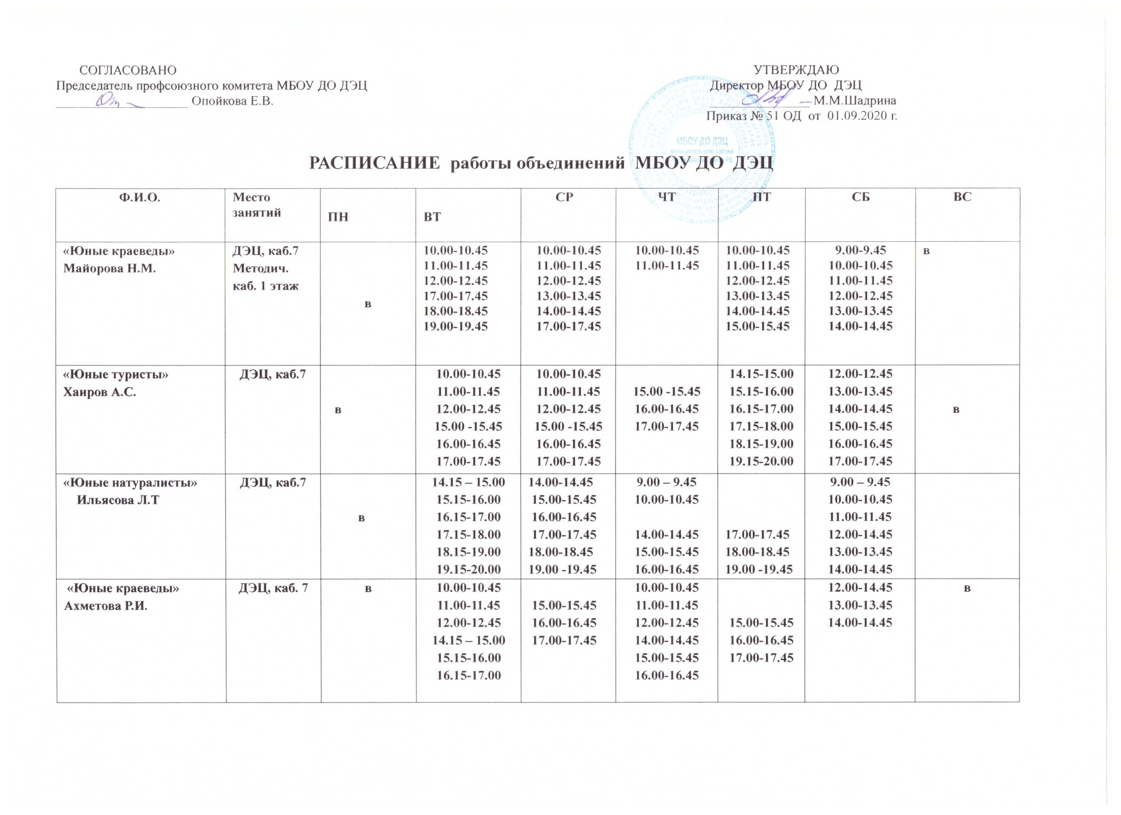
Ф.И.О. | Место  занятий | ПН | ВТ | СР | ЧТ | ПТ | СБ | ВС
«Робинзоны»  Торгашова Н.Н. | ДЭЦ, каб. 19 | в | 14.00-14.45  15.00-15.45  16.00-16.45  17.00-17.45  18.00-18.45  19.00-19.45 | 17.00-17.45  18.00-18.45  19.00-19.45 | 16.00-16.45  17.00-17.45  18.00-18.45 | 14.00-14.45  15.00-15.45  16.00-16.45  17.00-17.45  18.00-18.45  19.00-19.45 | 9.00-9.45  10.00-10.45  11.00-11.45  12.00-12.45  13.00-13.45  14.00-14.45  15.00-15.45  16.00-16.45  17.00-17.45
«Цветоводы»  «Юные экологи»  Немкова Н.А | ДЭЦ, каб. 19 | 11.00 -11.45  12.00-12.45  15.00-15.45  16.00-16.45  17.00-17.45 | 11.00-11.45  12.00-12.45  15.00-15.45  16.00-16.45  17.00-17.45 | 9.00 -9.45  10.00-10.45  11.00-11.45  12.00-12.45  13.00-13.45 | 15.00-15.45  16.00-16.45  17.00-17.45 | 13.00-13.45  14.00-14.45  15.00-15.45  16.00-16.45  17.00-17.45 | в | 9.00-9.45  10.00-10.45  11.00-11.45  12.00-12.45  13.00-13.45  14.00-14.45  15.00-15.45
«Юные экологи»  Опойкова Е.В. | ДЭЦ, каб. 7 | 10.00-10.45  11.00-11.45  12.00 -12.45  13.00 -13.45  14.00-14.45 | 15.00-15.45  16.00-16.45  17.00-17.45 | 15.00-15.45  16.00-16.45  17.00-17.45 | в | 9.00-9.45  10.00-10.45  14.00-14.45  15.00-15.45  16.00-16.45  17.00-17.45 | 9.00-9.45  10.00-10.45  11.00-11.45  12.00-12.45  13.00 – 13.45 | в

Ф.И.О. | Место  занятий | ПН | ВТ | СР | ЧТ | ПТ | СБ | ВС
«Юные натуралисты»  Ишмухаметова С.А. | ДЭЦ, каб.4 |  | 14.00-14.45  15.00-15.45  16.00-16.45  17.00-17.45  18.00-18.45  19.00-19.45 | 9.00-9.45  10.00-10.45  11.00-11.45  15.00 -15.45  16.00 – 16.45  17.00 – 17.45 | 14.00-14.45  15.00-15.45  16.00-16.45  17.00-17.45  18.00-18.45  19.00-19.45 | 9.00-9.45  10.00-10.45  11.00-11.45  15.00 -15.45  16.00 – 16.45  17.00 – 17.45 | 9.00-9.45  10.00-10.45  11.00-11.45  12.00-12.45  13.00-13.45 | в
«Орнитологи», «Гидробиологи»  Торгашов О.А. | ДЭЦ, каб.4 | в | 14.15-15.00  15.15-16.00  16.15-17.00  17.15-18.00  18.15-19.00 19.15-20.00 | 9.00-9.45  10.00-10.45  11.00-11.45  15.00-15.45  16.00-16.45  17.00-17.45 | 14.15-15.00  15.15-16.00  16.15-17.00  17.15-18.00  18.15-19.00 19.15-20.00 | 9.00-9.45  10.00-10.45  11.00-11.45  15.00-15.45  16.00-16.45  17.00-17.45 | 10.00-10.45  11.00-11.45  12.00- 12.45  13.00 – 13.45  14.00-14.45  15.00-15.45 | в
«Азбука здоровья»  Шадрина М.М. | ДЭЦ, каб.4 | 16.00-16.45  17.00-17.45  18.00-18.45 |  | 16.00-16.45  17.00-17.45  18.00-18.45 |  | 16.00-16.45  17.00-17.45  18.00-18.45 | 15.00-15.45  16.00-16.45  17.00-17.45
«Мир вокруг нас»  Суяргулова Г.И. | ДЭЦ, каб.4 |  | 17.00-17.45  18.00-18.45  19.00-19.45 |  | 17.00-17.45  18.00-18.45  19.00-19.45 |  |  | 10.00-10.45  11.00-11.45  12.00-12.45  13.00-13.45  14.00-14.45  15.00-15.45
Составила заместитель директора Н.Н.Торгашова

